Lampiran 1
PERENCANAAN PENELITIAN
No | Kegiatan | Bulan, Tahun 2017 |  |  |  |  |  |  |  |  | Bulan, Tahun 2018
 |  | 4 | 5 | 6 | 7 | 8 | 9 | 10 | 11 | 12 | 1 | 2 | 3 | 4 | 5 | 6 | 7 | 8 | 9 | 10 | 11
1 | Pengajuan judul
2 | Studi pendahuluan
3 | Pembuatan Proposal Penelitian
4 | Seminar Proposal Penelitian
5 | Revisi Proposal Penelitian
6 | Praktek kerja lapang
7 | Ethical Clearance
8 | Pelaksanaan Penelitian
9 | Entri data dan Analisis Data
10 | Pembuatan Laporan Penelitian
11 | Ujian Skripsi
12 | Penggandaan Skripsi

Lampiran 2
Surat Izin Penelitian dari Poltekkes Kemenkes Malang

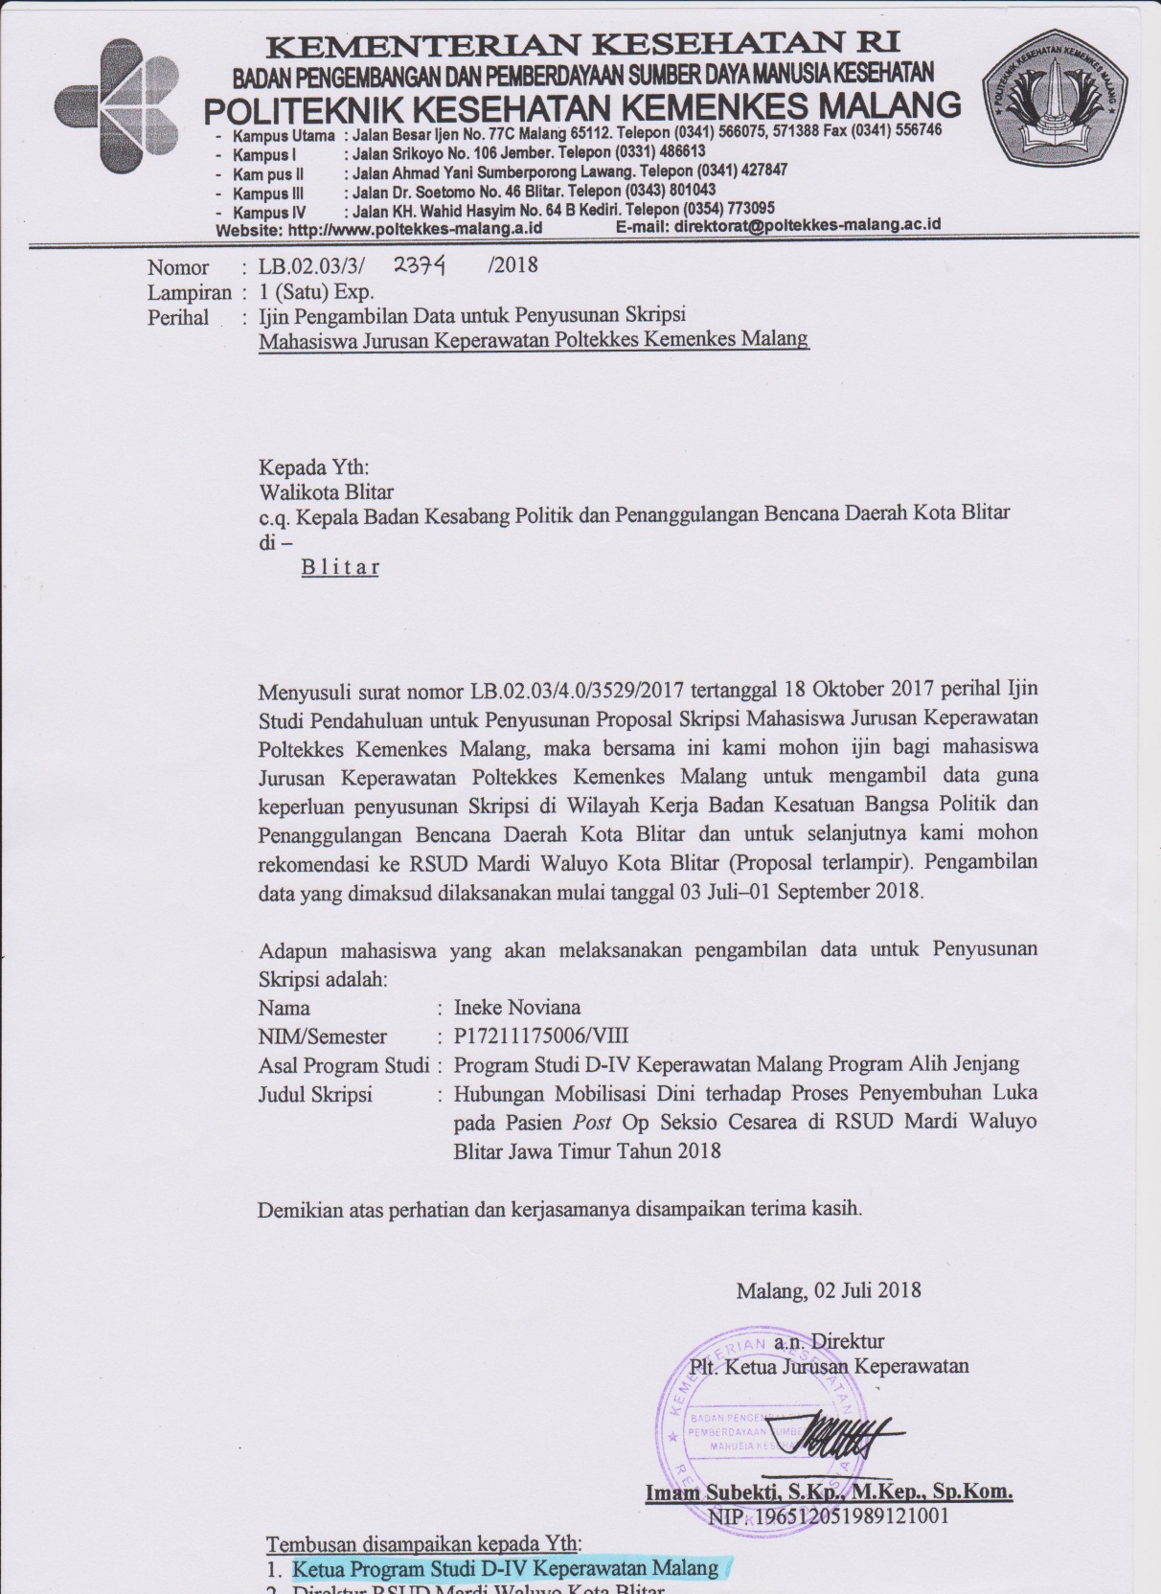

Lampiran 3
Surat Izin Penelitian dari Kesbangpol Kabupaten Kota Blitar

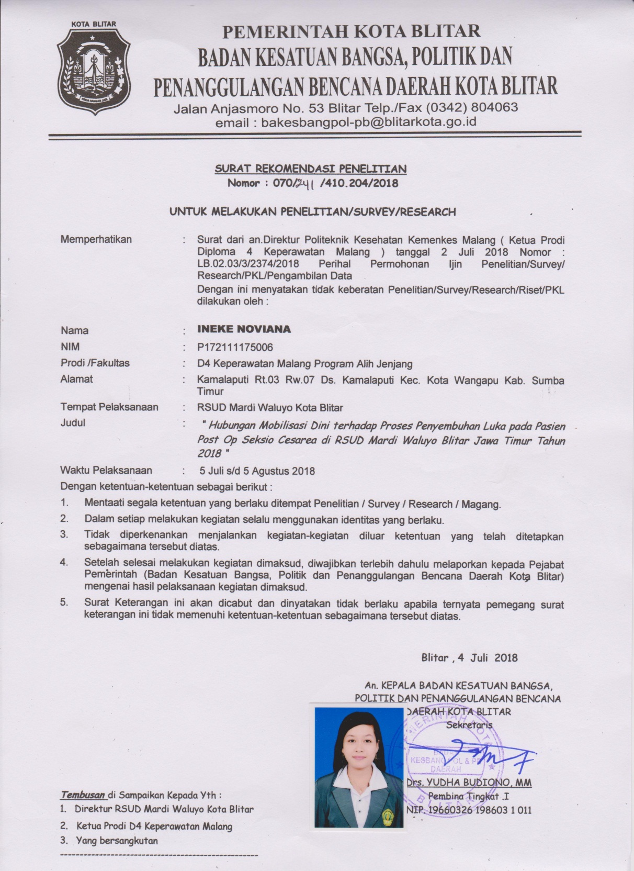

Lampiran 4
Surat Keterangan Selesai Penelitian

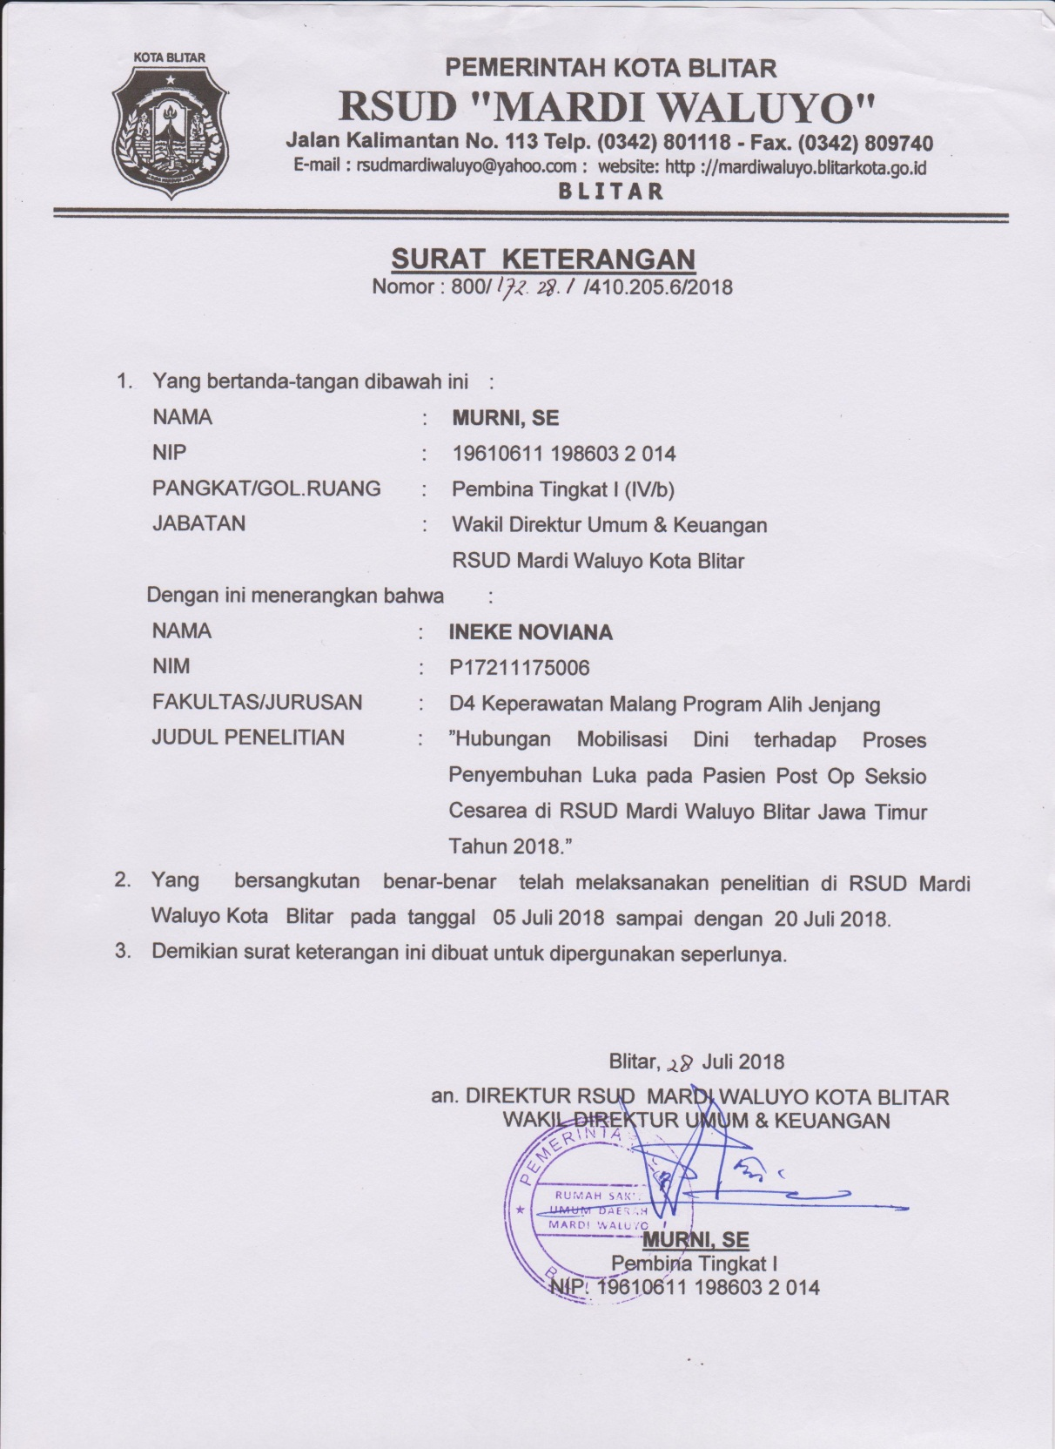

Lampiran 5
Surat Keterangan dari Kepala Ruangan

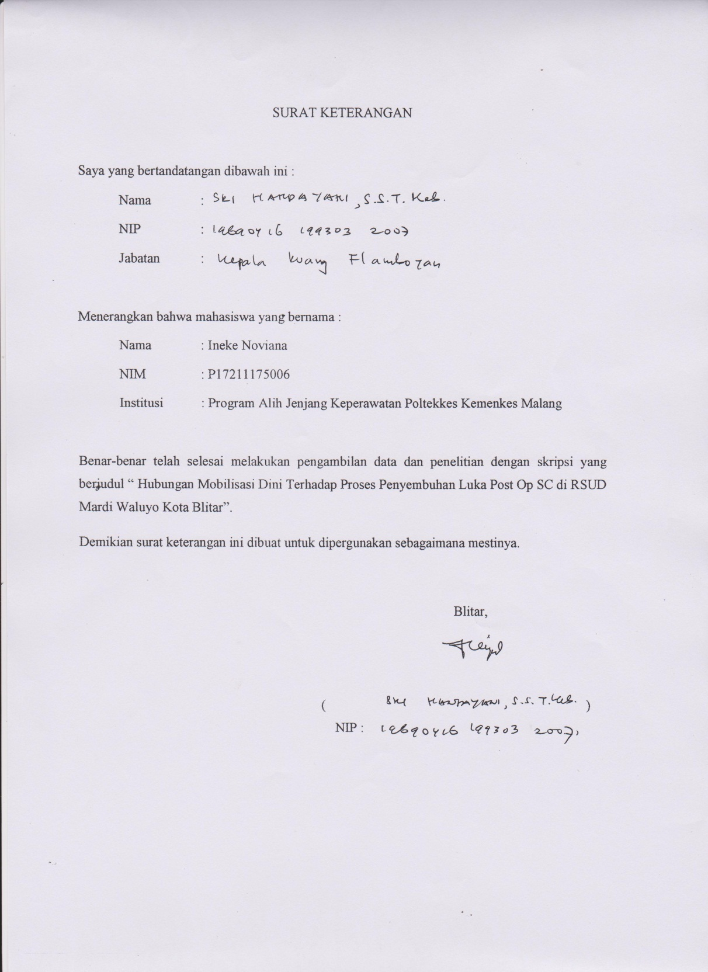

Lampiran 6
PERMOHONAN MENJADI RESPONDEN
Nama saya Ineke Noviana, saya adalah mahasisiwa Program studi D IV Keperawatan Perioperatif, Politeknik Kesehatan Kementerian Kesehatan Malang yang saat ini sedang melakukan penelitian berjudul: Hubungan Mobilisasi Dini Terhadap Proses Penyembuhan Luka Post SC di RSUD Mardi Waluyo Kabupaten Blitar.
Untuk maksud di atas, maka saya memohon kepada bapak/ibu untuk menjadi responden dalam penelitian ini. Adapun hal – hal yang perlu bapak/ibu ketahui adalah :
- Tujuan penelitian ini adalah untuk mengetahui hubungan mobilisasi terhadap proses penyembuhan luka hari ke 5 pasien post op SC
- Identitas Bapak/Ibu akan dirahasiakan sepenuhnya oleh peneliti, dan hanya data yang Bapak/Ibu jelaskan yang akan digunakan demi kepentingan peneliti.
- Penelitian ini tidak memungut biaya sedikitpun kepada Bapak/Ibu
- Jika kemudian Bapak/Ibu berkeberatan untuk meneruskan penelitian ini, Bapak/Ibu boleh berhenti dari proses penelitian
- Hal – hal yang lainnya yang belum jelas dapat ditanyakan kepada peneliti

Peneliti

( Ineke Noviana )

Lampiran 7
INFORMED CONSENT
(Surat Persetujuan)

Yang bertanda tangan di baawah ini saya:
Nama :
Alamat :
Umur :
Pendidikan :
Setelah mendapatkan keterangan secukupnya serta mengetahui manfaat penelitian yang berjudul “Hubungan Mobilisasi Dini Terhadap Proses Penyembuhan Luka Pada Pasien Post Op SC”, menyatakan (bersedia/tidak bersedia*) ikut terlibat sebaagai responden, dengan catatan bila suatu waktu saya merasa dirugikan dalam bentuk apapun berhak membatalkan persetujuan ini. Saya percaya apa yang saya informasikan dijamin kerahasiaannya.

*) Coret yang tidak perlu
Saksi  (..................................)  Nama Jelas | Blitar , 2018  Responden  (..................................)  Nama Jelas
Lampiran 8
LEMBAR INSTRUMEN PENELITIAN
Lembar Observasi
Nama Responden :
Tanggal :
Umur :
Jenis Kelamin :
Pendidikan :
Personal Hygiene :
Status Gizi :
Lingkungan :
Operasi ke :

NO | PENGKAJIAN PADA LUKA POST SC
 | Skor | 0 |  | 1 |  | 2 |  | 3 |  | 4
 | Observasi
1 | Jaringan granulasi | Kulit utuh |  | Terang 100% |  | Terang 50% |  | Granulasi 25% |  | Tidak ada
 |  |  |  | jaringan granulasi |  | jaringan granulasi |  |  |  | jaringan granulasi
2 | Luka menebal | Tidak ada |  | Bengkak disekitar |  | Bengkak melewati
 | atau Tumor | pembengkakan |  | luka ( < 1 cm ) |  | luka ( > 1 cm )
3 | Kemerahan pada | Pink ( normal ) |  | Luka agak |  | Luka merah
 | luka atau Rubor |  |  | kemerahan |  | kehitaman
4 | Perdarahan disekitar | Tidak ada |  | Sedikit |  | Banyak
 | luka
5 | Nyeri pada luka | Nyeri tidak |  | Nyeri ringan ( dapat |  | Nyeri berat
 | atau Dolor | dirasakan /adaptif |  | dialihkan dengan |  | ( butuh obat anti
 |  |  |  | teknik relaksasi ) |  | nyeri )
6 | Terasa gatal pada | Sama sekali |  | Sedikit terasa |  | Sangat terasa
 | luka | tidak gatal |  | gatal |  | gatal
7 | Tipe eksudat | Tidak ada |  | Bloody |  | Serosangulneous |  | Serous |  | Purulent
8 | Terdapat skab | Ya |  | Tidak
 | atau keropeng
9 | Suhu atau Kalor | 36°C - 37°C |  | 37,6°C - 39°C |  | > 39°C
10 | PUS disekitar luka | Tidak ada |  | Ada

Lampiran 9
SOP MOBILISASI DINI
HARI PERTAMA

No | Kriteria Penilaian | Komponen |  | Ket
 |  | Ya  (100) | Tdk  ( 0 )
1  2  3  4 | Tahap Pra interaksi  - Cek catatan perawatan dan catatan medis klien Perawat mencuci tangan  Tahap orientasi  - Berikan salam, panggil klien dengan namanya  - Jelaskan pada klien dan keluarga tentang prosedur tindakan yang akan dilakukan tujuan yang akan diberikan  Tahap Kerja  Latihan Nafas Dalam  - Atur posisi yang nyaman bagi klien atau dengan posisi lying position (posisi berbaring) ditempat tidur dengan satu bantal.  - Fleksikan lutut klien untuk merilekskan otot abdomen  - Meminta pasien untuk meletakan satu tangan didada dan satu tangan di abdomen  - Tarik napas dalam lewat hidung, jaga mulut tetap tertutup. Hitung sampai 3 selama inspirasi  - Konsentrasi dan rasakan gerakan naiknya abdomen sejauh mungkin  - Hembuskan udara lewat bibir, seperti meniup dan ekspirasi secara perlahan dan kuat sehingga terbentuk suara hembusan tanpa mengembungkan pipi  - Konsentrasi dan rasakan turunnya abdomen dan kontraksi otot abdomen ketika ekspirasi Hitung sampai 7 selama ekspirasi  - Lakukan latihan ini setiap kali merasakan napas pendek, tingkatkan secara bertahap selama 5-10 menit, sebanyak 4x sehari.  Latihan Mobilisasi Dini  - Pasien berbaring ditempat tidur  - Menggerakkan tangan dan kaki kanan dan kiri serta mulai ditekuk dan diluruskan secara bergantian  - Miringkan badan kearah kanan dan anjurkan pasien menahan posisi tersebut selama 3-5 detik kemudian lakukan posisi tersebut kearah kiri dan lakukan secara bergantian dengan cara yang sama  Tahap Terminasi  - Beritahu klien bahwa tindakan telah selesai di lakukan  - Berikan reinforcement yang positif pada klien  - Perawat mencuci tangan  - Kontrak waktu untuk pertemuan selanjutnya  - Dokumentasikan tindakan dan respon pasien

SOP MOBILISASI DINI
HARI KEDUA

No | Kriteria Penilaian | Komponen |  | Ket
 |  | Ya  (100) | Tdk  ( 0 )
1  2  3  4 | Tahap Pra interaksi  - Cek catatan perawatan dan catatan medis klien Perawat mencuci tangan  Tahap orientasi  - Berikan salam, panggil klien dengan namanya  - Jelaskan pada klien dan keluarga tentang prosedur tindakan yang akan dilakukan tujuan yang akan diberikan  Tahap Kerja  Latihan Nafas Dalam  - Atur posisi yang nyaman bagi klien dengan posisi setengah duduk dengan bersandar di atas tempat tidur  - Fleksikan lutut klien untuk merilekskan otot abdomen  - Meminta pasien untuk meletakan satu tangan didada dan satu tangan di abdomen  - Tarik napas dalam lewat hidung, jaga mulut tetap tertutup. Hitung sampai 3 selama inspirasi  - Konsentrasi dan rasakan gerakan naiknya abdomen sejauh mungkin  - Hembuskan udara lewat bibir, seperti meniup dan ekspirasi secara perlahan dan kuat sehingga terbentuk suara hembusan tanpa mengembungkan pipi  - Konsentrasi dan rasakan turunnya abdomen dan kontraksi otot abdomen ketika ekspirasi Hitung sampai 7 selama ekspirasi  - Lakukan latihan ini setiap kali merasakan napas pendek, tingkatkan secara bertahap selama 5-10 menit, sebanyak 4x sehari.  Latihan Mobilisasi Dini  - Pasien diposisikan duduk diatas tempat tidur baik bersandar maupun tidak  - Kaki dijatuhkan atau ditempatkan dilantai sambil digerak-gerakkan  - Pasien dapat latihan berdiri dengan bantuan petugas kesehatan atau keluarga  Tahap Terminasi  - Beritahu klien bahwa tindakan telah selesai di lakukan  - Berikan reinforcement yang positif pada klien  - Perawat mencuci tangan  - Kontrak waktu untuk pertemuan selanjutnya  - Dokumentasikan tindakan dan respon pasien

SOP MOBILISASI DINI
HARI KETIGA DAN HARI KEEMPAT

No | Kriteria Penilaian | Komponen |  | Ket
 |  | Ya  (100) | Tdk  ( 0 )
1  2  3  4 | Tahap Pra interaksi  - Cek catatan perawatan dan catatan medis klien Perawat mencuci tangan  Tahap orientasi  - Berikan salam, panggil klien dengan namanya  - Jelaskan pada klien dan keluarga tentang prosedur tindakan yang akan dilakukan tujuan yang akan diberikan  Tahap Kerja  Latihan Nafas Dalam  - Atur posisi yang nyaman bagi klien dengan posisi setengah duduk di tempat tidur  - Fleksikan lutut klien untuk merilekskan otot abdomen  - Meminta pasien untuk meletakan satu tangan didada dan satu tangan di abdomen  - Tarik napas dalam lewat hidung, jaga mulut tetap tertutup. Hitung sampai 3 selama inspirasi  - Konsentrasi dan rasakan gerakan naiknya abdomen sejauh mungkin  - Hembuskan udara lewat bibir, seperti meniup dan ekspirasi secara perlahan dan kuat sehingga terbentuk suara hembusan tanpa mengembungkan pipi  - Konsentrasi dan rasakan turunnya abdomen dan kontraksi otot abdomen ketika ekspirasi Hitung sampai 7 selama ekspirasi  - Lakukan latihan ini setiap kali merasakan napas pendek, tingkatkan secara bertahap selama 5-10 menit, sebanyak 4x sehari.  Latihan Mobilisasi Dini  - Pasien sudah dapat berdiri tanpa bantuan  - Sudah dapat berjalan secara perlaha-lahan tanpa bantuan  - Dapat melakukan aktifitas secara mandiri seperti berjalan kekamar mandi, turun dari tempat tidur, dll  Tahap Terminasi  - Beritahu klien bahwa tindakan telah selesai di lakukan  - Berikan reinforcement yang positif pada klien  - Perawat mencuci tangan  - Kontrak waktu untuk pertemuan selanjutnya  - Dokumentasikan tindakan dan respon pasien selama latihan

Lampiran 10
Tabulasi Data

Responden | Faktor Penghambat |  |  | Mobilisasi Dini |  |  |  |  |  |  |  | Kesimpulan |  | Proses Penyembuhan
 | Usia | Personal | Status | Hari ke 1 |  | Hari ke 2 |  | Hari ke 3 |  | Hari ke 4
 |  | Hygiene | Gizi | % | Kriteria | % | Kriteria | % | Kriteria | % | Kriteria | Mobilisasi |  | Luka
 |  |  |  |  |  |  |  |  |  |  |  | % | Kriteria
1 | 26 | Bersih | Baik | 100 | Baik | 100 | Baik | 100 | Baik | 100 | Baik | 100 | Baik | Baik
2 | 29 | Bersih | Baik | 100 | Baik | 100 | Baik | 100 | Baik | 100 | Baik | 100 | Baik | Baik
3 | 26 | Bersih | Baik | 100 | Baik | 100 | Baik | 100 | Baik | 100 | Baik | 100 | Baik | Baik
4 | 32 | Kurang | Baik | 63,64 | Cukup | 63,64 | Cukup | 81,82 | Baik | 81,82 | Baik | 72,73 | Cukup | Cukup
5 | 31 | Bersih | Baik | 100 | Baik | 100 | Baik | 100 | Baik | 100 | Baik | 100 | Baik | Baik
6 | 34 | Kurang | Baik | 90,91 | Baik | 100 | Baik | 100 | Baik | 100 | Baik | 97,73 | Baik | Cukup
7 | 25 | Bersih | Baik | 100 | Baik | 100 | Baik | 100 | Baik | 100 | Baik | 100 | Baik | Baik
8 | 32 | Bersih | Baik | 63,64 | Cukup | 63,64 | Cukup | 72,73 | Cukup | 90,91 | Baik | 72,73 | Cukup | Cukup
9 | 25 | Bersih | Baik | 100 | Baik | 100 | Baik | 100 | Baik | 100 | Baik | 100 | Baik | Baik
10 | 23 | Bersih | Baik | 100 | Baik | 100 | Baik | 100 | Baik | 100 | Baik | 100 | Baik | Baik
11 | 23 | Bersih | Baik | 100 | Baik | 100 | Baik | 100 | Baik | 100 | Baik | 100 | Baik | Baik
12 | 26 | Bersih | Baik | 100 | Baik | 100 | Baik | 100 | Baik | 100 | Baik | 100 | Baik | Baik
13 | 19 | Bersih | Baik | 100 | Baik | 100 | Baik | 100 | Baik | 100 | Baik | 100 | Baik | Baik
14 | 30 | Bersih | Baik | 100 | Baik | 100 | Baik | 100 | Baik | 100 | Baik | 100 | Baik | Baik
15 | 30 | Bersih | Baik | 100 | Baik | 100 | Baik | 100 | Baik | 100 | Baik | 100 | Baik | Baik
16 | 30 | Kurang | Baik | 63,64 | Cukup | 72,73 | Cukup | 63,64 | Cukup | 90,91 | Baik | 72,73 | Cukup | Cukup
17 | 29 | Kurang | Baik | 100 | Baik | 100 | Baik | 100 | Baik | 100 | Baik | 100 | Baik | Baik
18 | 29 | Bersih | Baik | 100 | Baik | 100 | Baik | 100 | Baik | 100 | Baik | 100 | Baik | Baik
19 | 23 | Bersih | Baik | 100 | Baik | 100 | Baik | 100 | Baik | 100 | Baik | 100 | Baik | Baik
20 | 20 | Bersih | Baik | 90,91 | Baik | 100 | Baik | 100 | Baik | 100 | Baik | 97,73 | Baik | Baik
21 | 19 | Bersih | Baik | 100 | Baik | 100 | Baik | 100 | Baik | 100 | Baik | 100 | Baik | Baik
22 | 34 | Bersih | Baik | 63,64 | Cukup | 63,64 | Cukup | 81,82 | Baik | 81,82 | Baik | 72,73 | Cukup | Cukup
23 | 20 | Bersih | Baik | 100 | Baik | 100 | Baik | 100 | Baik | 100 | Baik | 100 | Baik | Baik
24 | 34 | Kurang | Baik | 90,91 | Baik | 100 | Baik | 100 | Baik | 100 | Baik | 97,73 | Baik | Cukup
25 | 32 | Bersih | Baik | 63,64 | Cukup | 63,64 | Cukup | 81,82 | Baik | 81,82 | Baik | 72,73 | Cukup | Cukup
26 | 34 | Bersih | Baik | 100 | Baik | 100 | Baik | 100 | Baik | 100 | Baik | 100 | Baik | Baik
27 | 30 | Bersih | Baik | 100 | Baik | 100 | Baik | 100 | Baik | 100 | Baik | 100 | Baik | Baik

Lampiran 11
Uji SPSS
Frequencies
Mobilisasi dini
 |  | Frequency | Percent | Valid Percent | Cumulative Percent
Valid | Baik | 22 | 81.5 | 81.5 | 81.5
 | Cukup | 5 | 18.5 | 18.5 | 100.0
 | Total | 27 | 100.0 | 100.0

Penyembuhan luka
 |  | Frequency | Percent | Valid Percent | Cumulative Percent
Valid | Baik | 20 | 74.1 | 74.1 | 74.1
 | Cukup | 7 | 25.9 | 25.9 | 100.0
 | Total | 27 | 100.0 | 100.0

Crosstabs
Mobilisasi dini * Penyembuhan luka Crosstabulation
 |  |  | Penyembuhan luka |  | Total
 |  |  | Baik | Cukup
Mobilisasi dini | Baik | Count | 20 | 2 | 22
 |  | % of Total | 74.1% | 7.4% | 81.5%
 | Cukup | Count | 0 | 5 | 5
 |  | % of Total | .0% | 18.5% | 18.5%
Total |  | Count | 20 | 7 | 27
 |  | % of Total | 74.1% | 25.9% | 100.0%

Nonparametric Correlations
Correlations
 |  |  | Mobilisasi dini | Penyembuhan luka
Spearman's rho | Mobilisasi dini | Correlation Coefficient | 1.000 | .806**
 |  | Sig. (2-tailed) | . | .000
 |  | N | 27 | 27
 | Penyembuhan luka | Correlation Coefficient | .806** | 1.000
 |  | Sig. (2-tailed) | .000 | .
 |  | N | 27 | 27
**. Correlation is significant at the 0.01 level (2-tailed).

Lampiran 12
Sertifikat Etik

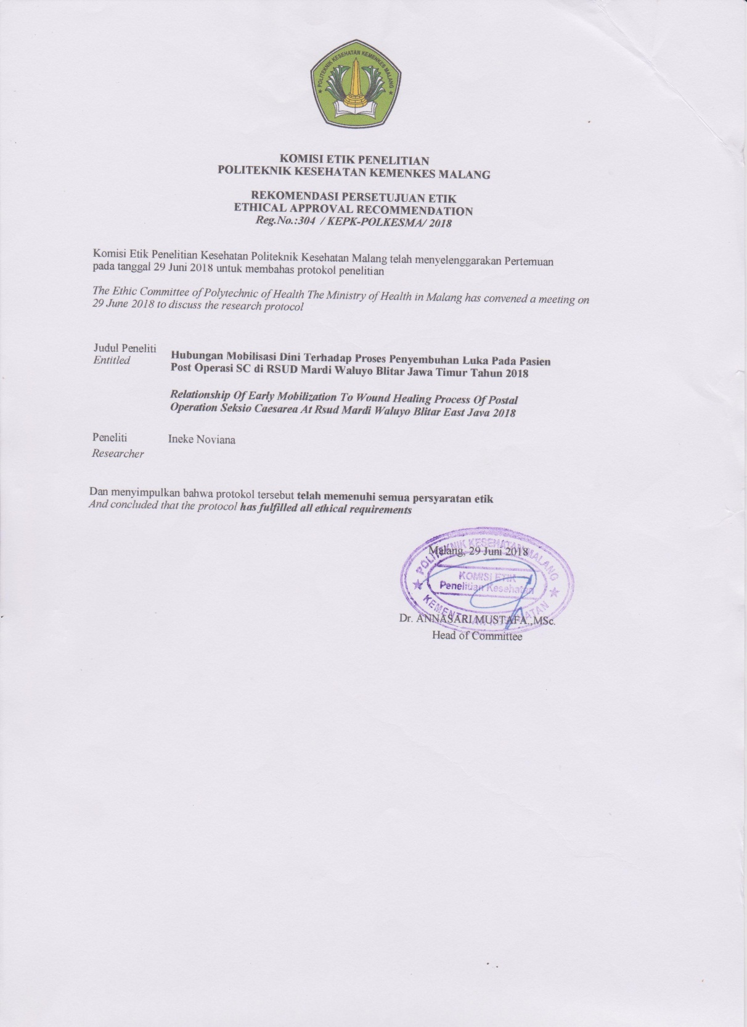

Lampiran 13
Lembar Konsultasi Pembimbing 1
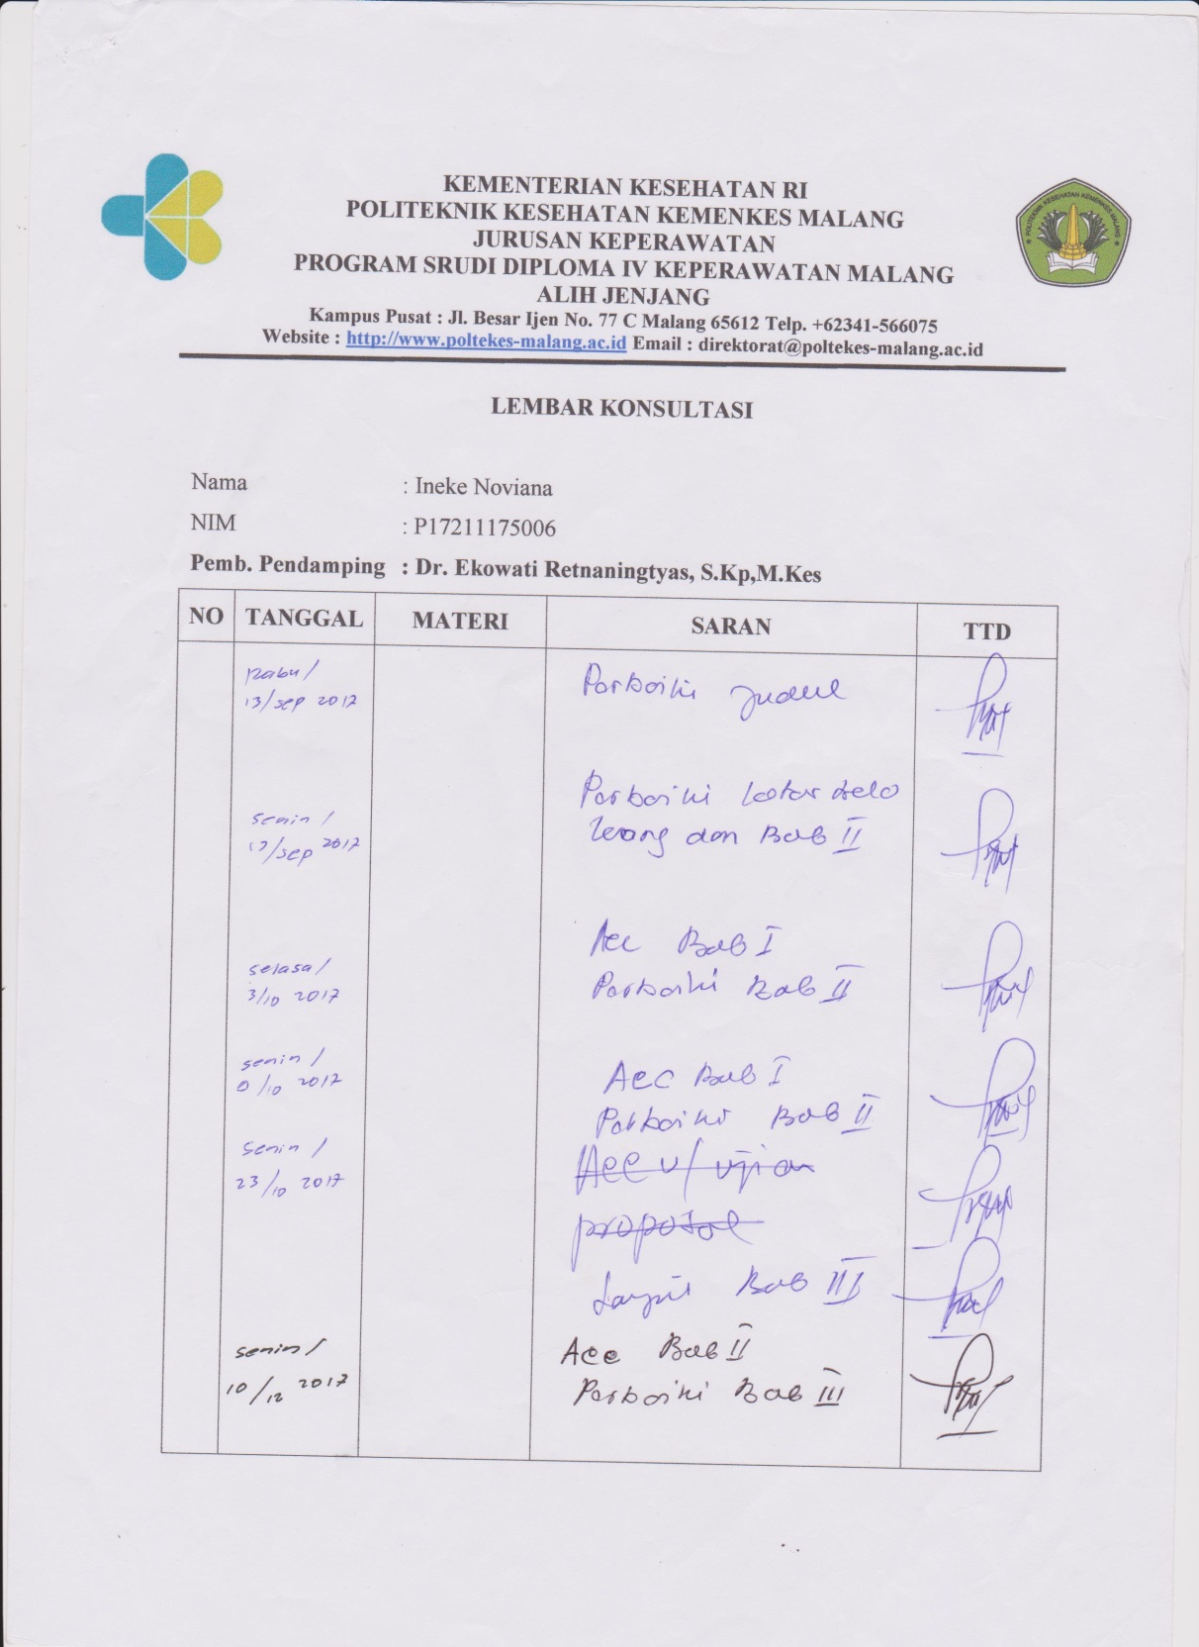

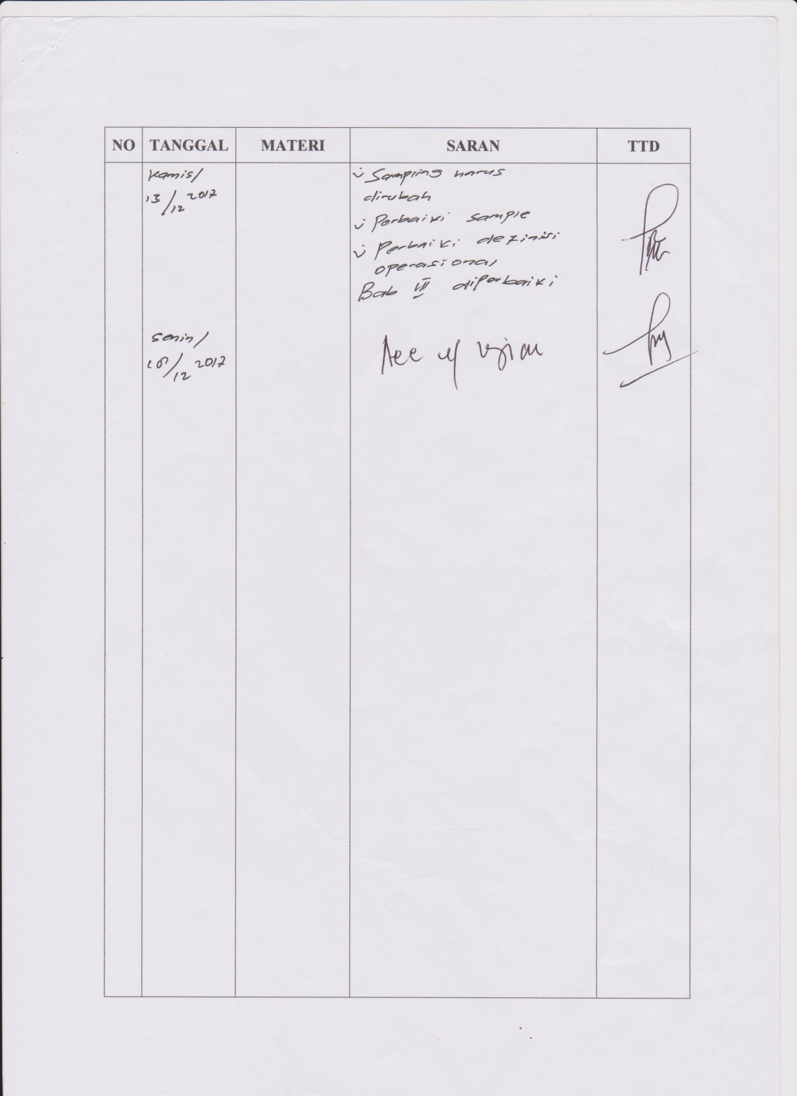

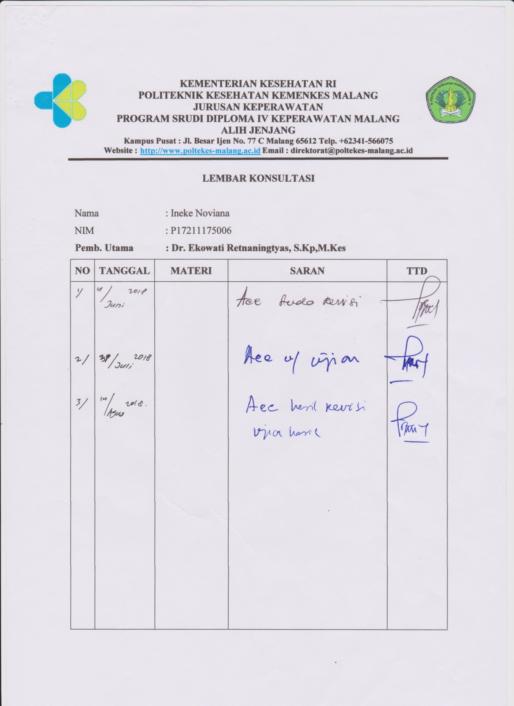

Lampiran 14
Lembar Konsultasi Pembimbing 2

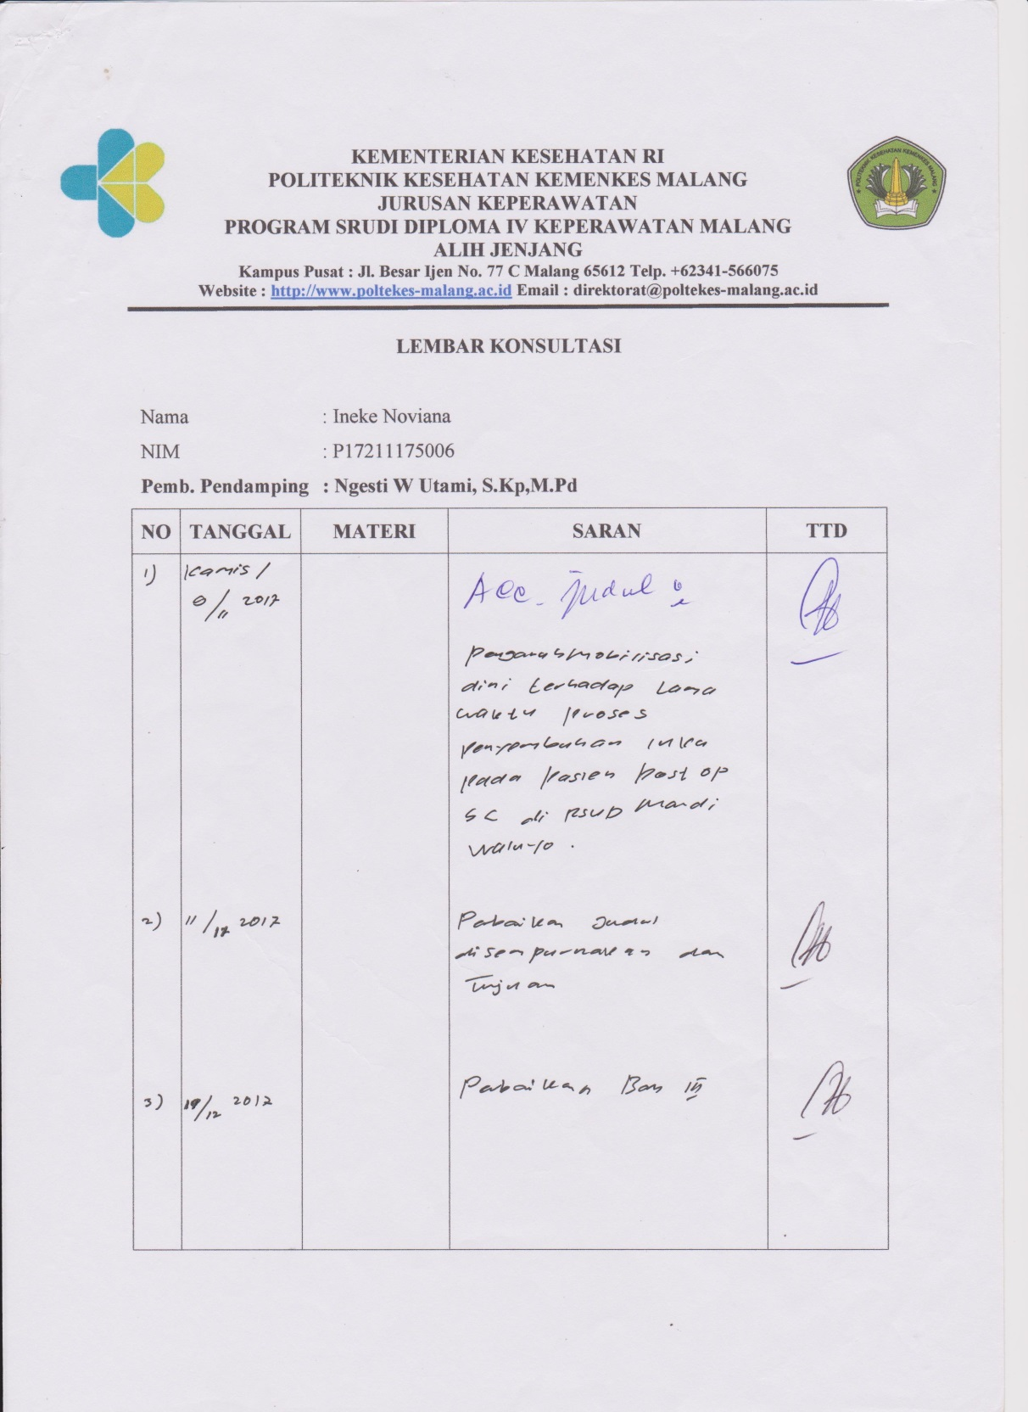

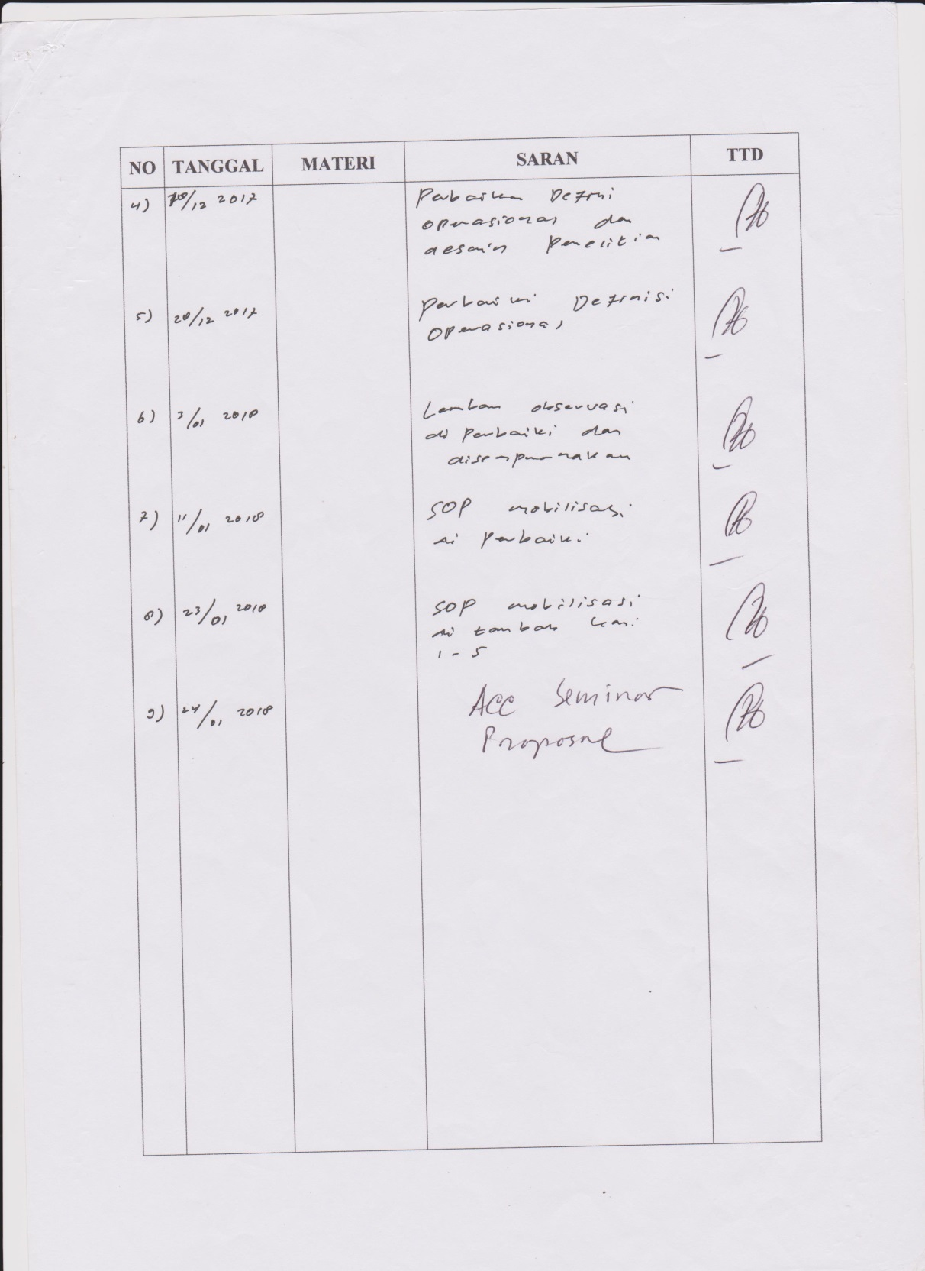

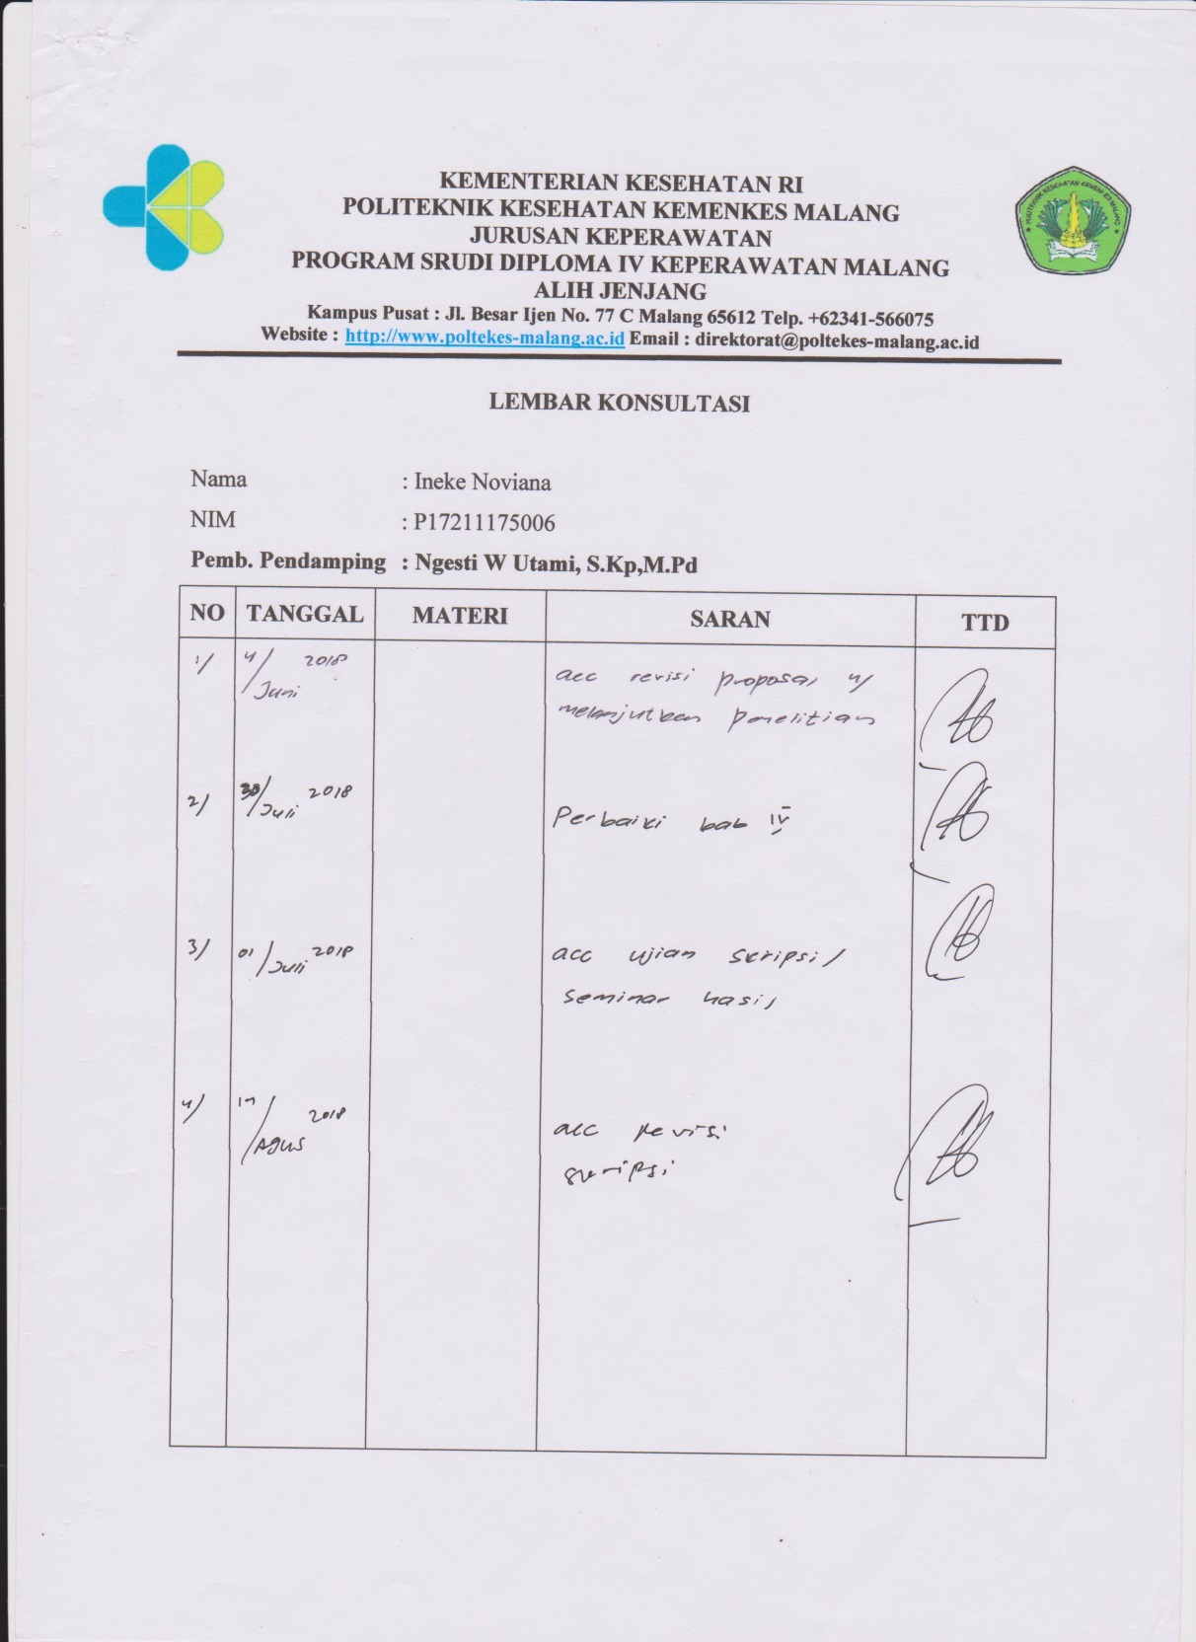

Lampiran 15
Lembar Konsultasi Pembimbing 3

